一、作品概述

1. 行业与技术背景
人工智能正从感知理解迈向生成决策与自主执行，智能体已成为赋能千行百业的重要载体^{[1]}。产业对多智能体投入上升，但已部署方案中真正采用多智能体形态的比例仍偏低（约17%）^{[2]}，说明「单点智能」与「跨主体协同」之间仍有落差。
借用业界常用的Web 1.0/2.0/3.0分析框架^{[19][20]}：Web 1.0侧重人从网络单向获取信息；Web 2.0转向用户参与、平台连接与信息大规模生产。信息量随之激增，而人的处理能力并未同步提升，甄别、沟通与决策负担加重。大模型在数据、算法与算力等多因素推动下提升了信息处理能力；当其接入工具与业务系统后，Agent开始替人完成整理需求、信息初筛、信息积累等任务。但不同主体各自部署Agent后，若缺少统一发现与互信交互机制，仍无法跨系统协作——智能体互联正是补齐这一环的关键方向（见图1）。Berners-Lee亦曾展望由软件代理分担流程繁琐、人专注决策与创意^{[21]}；对本作品而言，重点不在重定义「互联网3.0」，而在探索不同业务主体如何在保留自主性的同时，通过共同协议实现Agent协作。
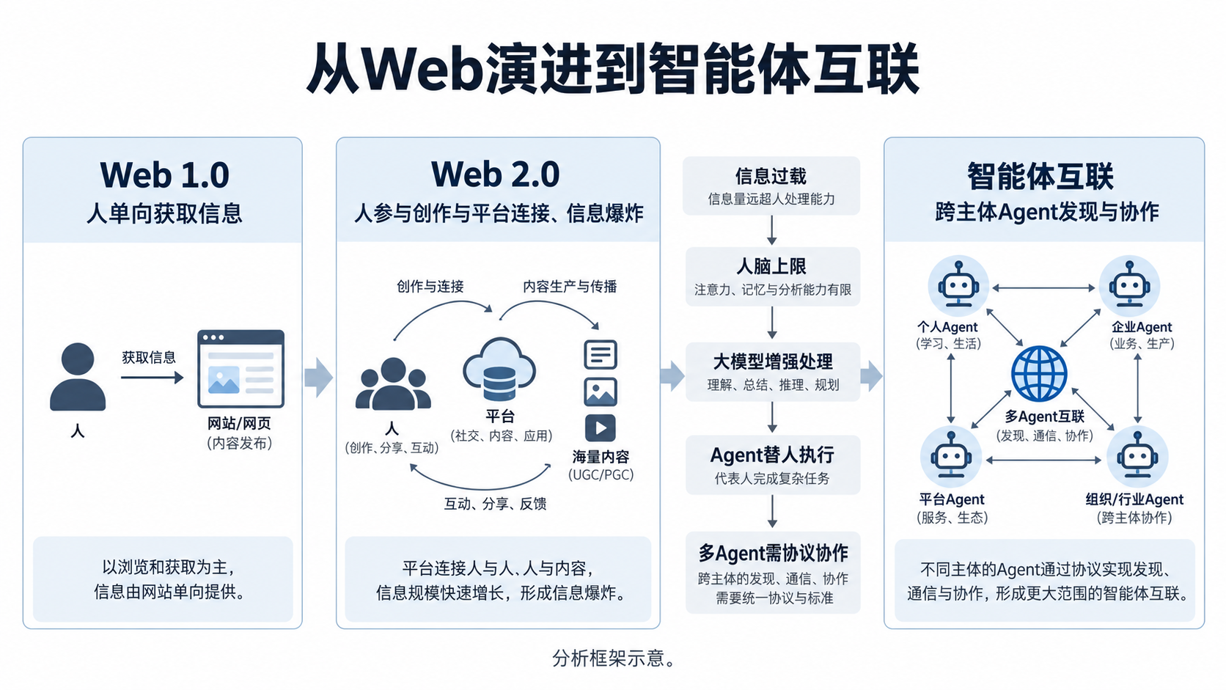
图1 从Web演进到智能体互联（分析框架示意）
阶段 | 核心能力 | 典型任务（以采销为例）
Web 1.0 | 人获取信息 | 检索供应商
Web 2.0 | 人发布、联系、交易 | 发需求、比报价
AI应用 | AI理解信息并调用工具 | 整理需求、生成询价
智能体互联 | 跨主体Agent协作 | 发现、询价、协商、推进订单
表1 能力递进对照

（1）异构互通与协同落地痛点
异构智能体在身份、能力描述、发现、交互与工具调用上缺乏统一规范，适配成本高、协同效率低、可信管理难^{[7]}；MCP、A2A、ANP等国际协议各有侧重，生态仍碎片化^{[8][9][4-6]}。落地层面突出表现为：协议异构使人充当桥接；身份与权限难统一导致关键业务不敢跨主体委托；多轮协商与工具调用使Demo易、生产难^{[2]}。采销网络中信息差长期存在，平台曝光又推高甄别、沟通、信任与决策成本；各方即便有AI，技术栈与接口不通则仍无法直连——亟需可互信、可发现、可协作的互联底座（见图2）。
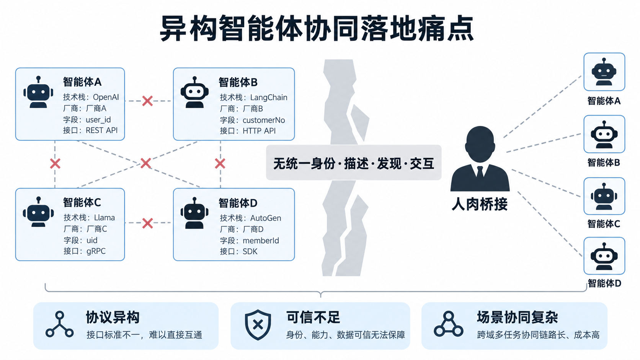
图2 异构智能体协同落地痛点示意

（2）国家标准AIP与ACPs开源底座
我国已发布GB/Z 185—2026《人工智能 智能体互联》系列标准，覆盖身份、描述、发现、交互与工具调用等闭环^{[13][14][1]}。北邮刘军等提出的ACPs协议族面向智能体互联网的注册、发现、交互与工具调用，并指出既有协议偏场景化、难单独支撑规模化互联^{[10][11]}。公开说明进一步明确：AIP国标以ACPs为重要共识基础，ACPs代码为AIP开源社区首套参考实现^{[15][7]}；梧桐平台据此提供注册、发现、互联与访问验证^{[18]}。标准与开源已具备可接入条件，关键转向真实异构业务的协同实证（见图3）。
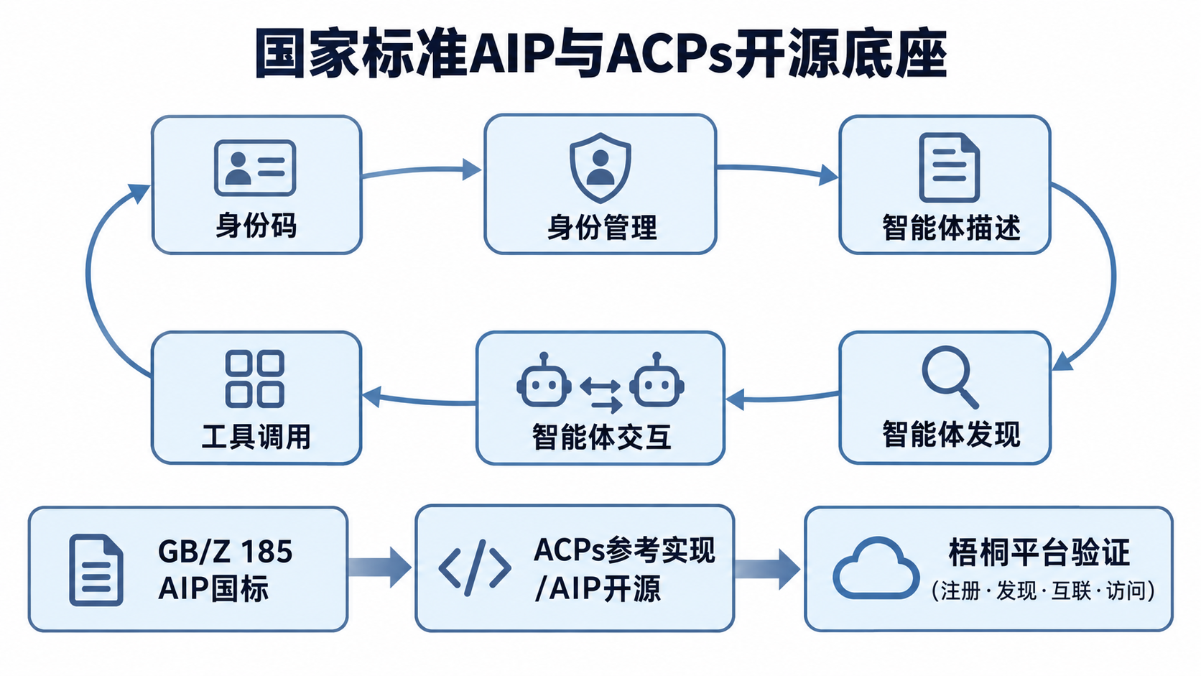
图3 国家标准AIP与ACPs开源底座

（3）本作品的必要性与意义
综上，智能体互联已进入「标准确立、开源可用、平台可验」窗口，但仍缺场景化验证。本作品以AIP国标及ACPs开源实现为基线，面向采销异构多智能体场景，验证发现、互信互联与协同交互：技术上落实国标闭环的工程可落地性；实践上分担信息甄别与初步沟通等成本，并完成梧桐全流程验证。一句话：协议解决「怎么通」，本作品回答「通了之后如何协同增效」（见图4）。
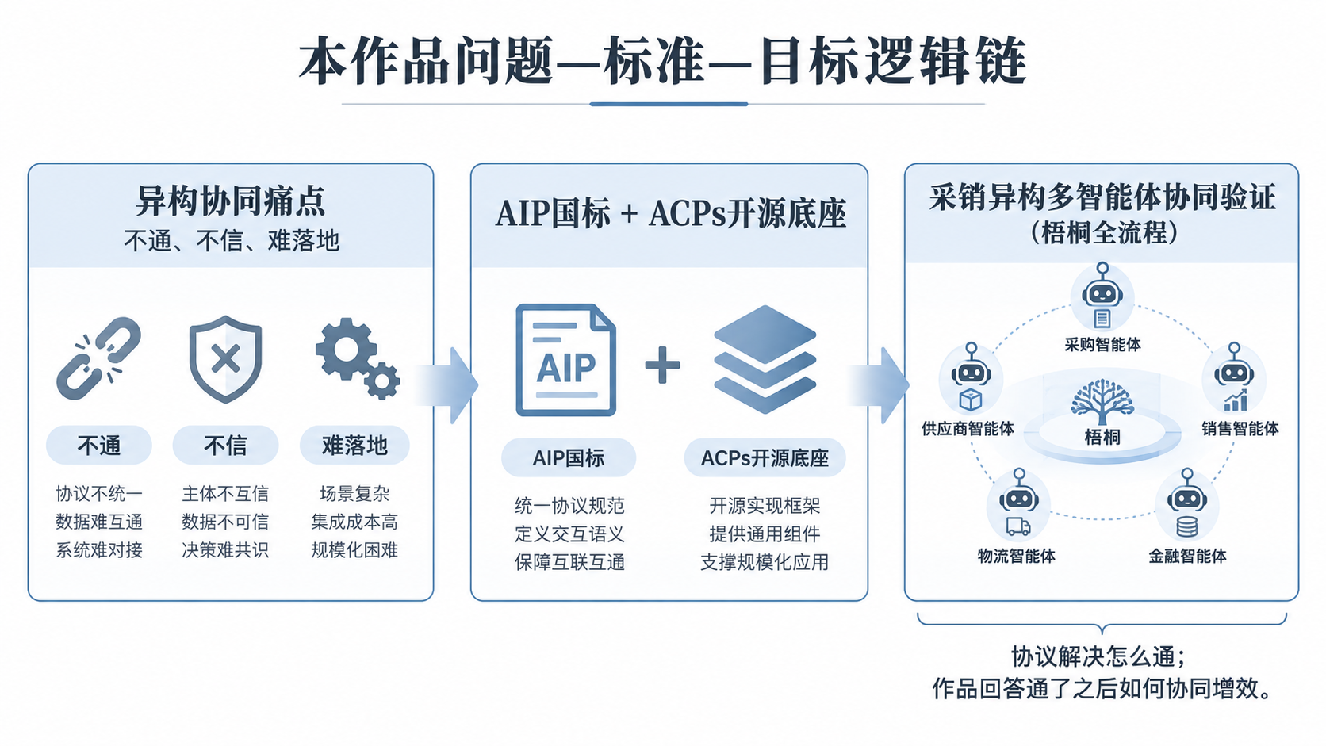
图4 本作品问题—标准—目标逻辑链

参考文献（本节）
[1] 新华社. 《人工智能 智能体互联》系列7项国家标准发布[EB/OL]. 中国政府网, 2026-06-26.
[2] ISG. State of the Agentic AI Market Report[R]. 2025.
[4] ABI Research. Can A2A and MCP … Solve … Multi-Agent Systems?[R/OL]. 2025.
[5] Futurum Research. Agentic AI Open Standards Report: 1H-2025[R]. 2025.
[6] Gartner. Innovation Insight: AI Agent Communication Protocols[R]. 2025.
[7] 开放原子开源基金会. AIP开源项目在AtomGit正式开源[EB/OL]. 2026-07-07.
[8] Ehtesham A, et al. A survey of agent interoperability protocols[J/OL]. arXiv:2505.02279, 2025.
[9] Collaborative Agentic AI Needs Interoperability Across Ecosystems[J/OL]. arXiv:2505.21550, 2025.
[10] Liu J, et al. ACPs: Agent Collaboration Protocols for the Internet of Agents[J/OL]. arXiv:2505.13523, 2025.
[11] 刘军, 等. ACPs：面向智能体互联网的智能体协作协议体系[EB/OL]. 2025.
[13] GB/Z 185.1—2026～185.7—2026 人工智能 智能体互联[S]. 2026.
[14] 【国标详解】「四问+一图」读懂《人工智能 智能体互联》系列标准[EB/OL]. 2026.
[15] 刘军. 北邮ACPs协议和代码与智能体互联AIP标准的关系[EB/OL]. 2025.
[18] 梧桐智能体互联平台[EB/OL]. https://wt.ioa.pub/
[19] O’Reilly T. What Is Web 2.0[EB/OL]. O’Reilly Media, 2005.
[20] Berners-Lee T. Web 3.0 and Linked Data[EB/OL]. W3C, 2009.
[21] Berners-Lee T. Realising the Full Potential of the Web[EB/OL]. W3C, 1998.

